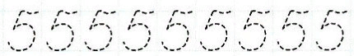

1. **Впиши числа-соседи. Последующее число раскрась синим, предыдущее- красным.**

|  |  |  |
| --- | --- | --- |
|  |  |  |

|  |  |  |
| --- | --- | --- |
|  |  |  |

1. **Раскрась пирамидку в соответствии с образцом.**

1. **Поставить знак > < =**

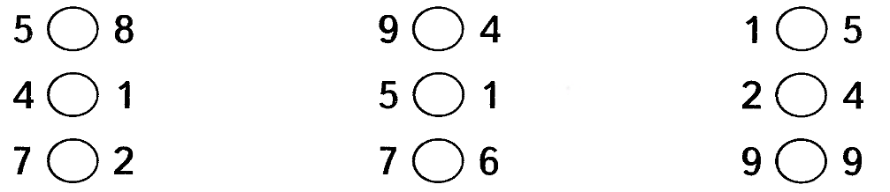



1. **Впиши числа-соседи. Последующее число раскрась синим, предыдущее- красным.**

|  |  |  |
| --- | --- | --- |
|  |  |  |

|  |  |  |
| --- | --- | --- |
|  |  |  |

1. **Раскрась пирамидку в соответствии с образцом.**

1. **Поставить знак > < =**

